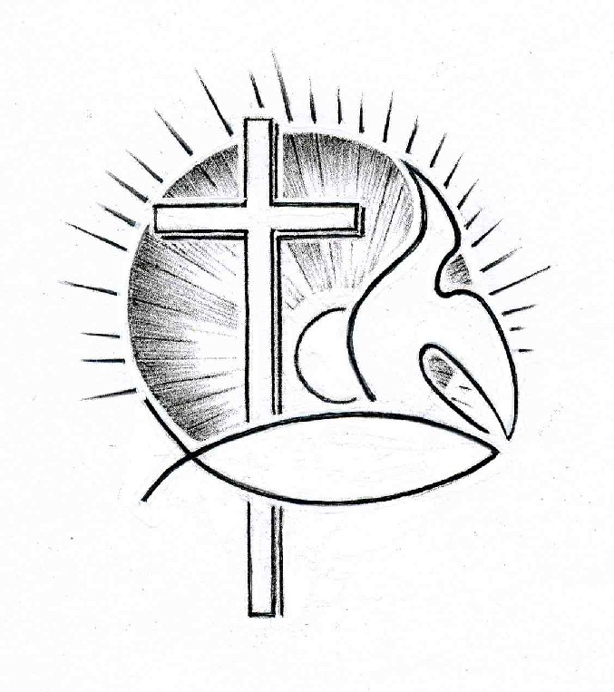PROTESTANTSE GEMEENTE TE COLIJNSPLAAT

Kerkdienst op zondag 21 mei 2017 in de Dorpskerk
Voorganger: Dhr. L. Walhout
Ouderling: Dhr. O.H. Texel
Organist: Dhr. W.D. Kaashoek
Koster: Dhr. J. Siereveld
Beamer: Dhr. C. van Gilst
Gastvrouw: Mevr. N. Nagtegaal
Lector: Mevr. L. Laan

Orgelspel voor de dienst

Binnenkomst, welkom en mededelingen

Intochtspsalm: Evangelische Liedbundel 241: 1 (staande)

Wees stil voor het aangezicht van God,
want heilig is de Heer.
Aanbid Hem met eerbied en ontzag,
en kniel nu voor Hem neer,
die zelf geen zonde kent
en ons genade schenkt.
Wees stil voor het aangezicht van God,
want heilig is de Heer.

Stil gebed, votum en groet (staande)

Zingen: Evangelische Liedbundel 241: 2 en 3
Wees stil, want de heerlijkheid van God
omgeeft ons in dit uur.
Wij staan nu op heilige grond,
waar Hij verschijnt met vuur.
Een eeuwigdurend licht
straalt van zijn aangezicht.
Wees stil, want de heerlijkheid van God
omgeeft ons in dit uur.

Wees stil, want de kracht van onze God
daalt neer op dit moment.
De kracht van de God die vergeeft
en ons genezing brengt.
Niets is onmogelijk
voor wie gelooft in Hem.
Wees stil, want de kracht van onze God
daalt neer op dit moment.

Wet
Zingen: Psalm 6: 1 en 2

HEER, toon mij uw genade,
straf mij niet naar mijn daden,
ik was in kwaad verblind.
Komt mij uw hand kastijden,
sla mij met medelijden
als uw weerspannig kind.

Ik word verteerd door vrezen,
o HEER, kom mij genezen,
mijn hart is droef en bang.
Hoe lang al zijn de nachten
één luisteren en wachten?
Ach HERE, tot hoe lang?

Gebed

Zingen: Gezang 477:1

Geest van hierboven,
leer ons geloven,
hopen, liefhebben door uw kracht!
Hemelse Vrede,
deel U nu mede
aan een wereld die U verwacht!
Wij mogen zingen
van grote dingen,
als wij ontvangen
al ons verlangen,
met Christus opgestaan. Halleluja!
Eeuwigheidsleven
zal Hij ons geven,
als wij herboren
Hem toebehoren,
die ons is voorgegaan. Halleluja!

Schriftlezing: Johannes 21: 1- 14

Hierna verscheen Jezus weer aan de leerlingen, nu bij het Meer van Tiberias. Dat gebeurde als volgt. Bij het meer waren Simon Petrus en Tomas (dat betekent ‘tweeling’), Natanaël uit Kana in Galilea, de zonen van Zebedeüs en nog twee andere leerlingen. Petrus zei: ‘Ik ga vissen.’ ‘Wij gaan met je mee,’ zeiden de anderen. Ze stapten in de boot, maar de hele nacht vingen ze niets. Toen het al ochtend werd, stond Jezus op de oever, al wisten de leerlingen niet dat het Jezus was. Hij riep: ‘Hebben jullie soms iets te eten?’ ‘Nee,’ antwoordden ze. ‘Gooi het net aan stuurboord uit,’ riep Jezus, ‘dan lukt het wel.’ Ze wierpen het net uit en er zat zo veel vis in dat ze het niet omhoog konden trekken. De leerling van wie Jezus hield zei tegen Petrus: ‘Het is de Heer!’ Zodra Simon Petrus dat hoorde, schortte hij zijn bovenkleed op – meer had hij niet aan – en sprong in het water. De andere leerlingen kwamen met de boot en sleepten het net vol vis achter zich aan. Ze waren niet ver van de oever, ongeveer tweehonderd el. Toen ze aan land kwamen zagen ze een vuurtje met vis erop en brood. Jezus zei: ‘Breng ook wat van de vis die jullie net gevangen hebben.’ Simon Petrus ging weer aan boord en trok het net aan land. Het zat vol grote vissen, welgeteld honderddrieënvijftig, en toch scheurde het niet. Jezus zei tegen hen: ‘Kom, eet iets.’ Geen van de leerlingen durfde hem te vragen wie hij was, ze begrepen dat het de Heer was. Jezus nam het brood en gaf hun ervan, en hij gaf hun ook vis. Dit was al de derde keer dat Jezus aan de leerlingen verscheen nadat hij uit de dood was opgestaan.

Zingen: Gezang 477: 2

Wat kan ons schaden,
wat van U scheiden,
Liefde die ons hebt liefgehad?
Niets is ten kwade,
wat wij ook lijden,
Gij houdt ons bij de hand gevat.
Gij hebt de zege
voor ons verkregen,
Gij zult op aarde
de macht aanvaarden
en onze koning zijn. Halleluja!
Gij, onze Here,
doet triomferen
die naar U heten
en in U weten,
dat wij Gods zonen zijn. Halleluja!

Preek
Zingen: Psalm 100: 1 en 4

Juicht Gode toe, bazuint en zingt.
Treedt nader tot gij Hem omringt,
gij aard' alom, zijn rijksdomein,
zult voor de HEER dienstvaardig zijn.

Want God is overstelpend goed,
die ons in vrede wonen doet.
Zijn goedheid is als morgendauw:
elk nieuw geslacht ervaart zijn trouw.

Dankgebed
Collecte: kerk; diaconie

Zingen: Gezang 217: 1 en 4 (staande)

Jezus leeft en ik met Hem!
Dood, waar is uw schrik gebleven?
Hem behoor ik en zijn stem
roept ook mij straks tot het leven,
opdat ik zijn licht aanschouw,
dit is al waar ik op bouw.

Jezus leeft! Nu is de dood
mij de toegang tot het leven.
Troost en kracht in stervensnood
zal de Levende mij geven,
als ik stil Hem toevertrouw:
Gij zijt al waar ik op bouw!

Zegen (staande)
Orgelspel bij het verlaten van het kerkgebouw.

